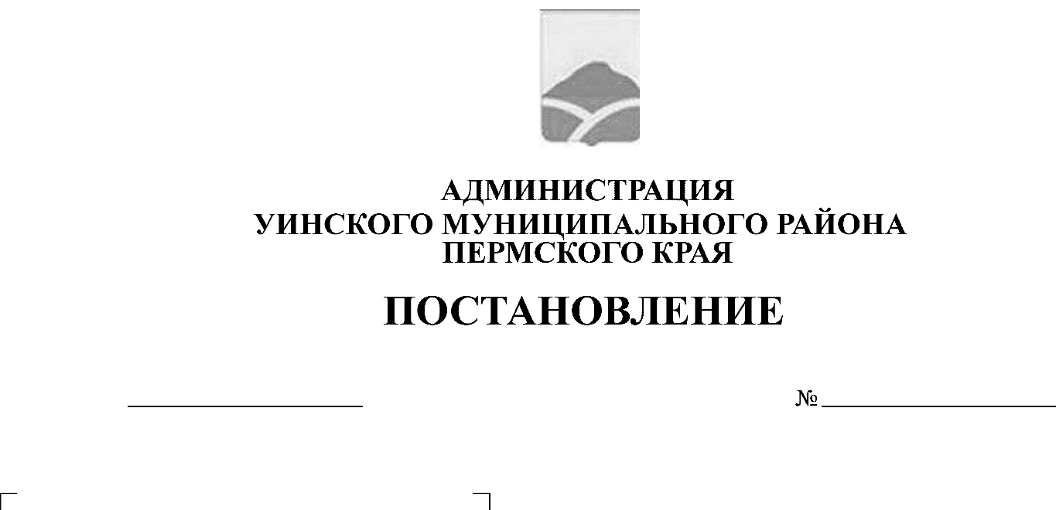
от 24.12.2018 № 48-259-01-03
О внесении изменений в постановление главы Уинского муниципального района от 29.09.2008 № 463 «О создании межведомственной комиссии по профилактике правонарушений в Уинском муниципальном районе»

В целях организации эффективной работы по координации деятельности органов многоуровневой системы профилактики правонарушений на территории Уинского муниципального района, руководствуясь Уставом Уинского муниципального района и в связи с кадровыми изменениями, администрация Уинского муниципального района
ПОСТАНОВЛЯЕТ:
1. Внести изменение в постановление главы Уинского муниципального района от 29.09.2008 № 463 «О создании межведомственной комиссии по профилактике правонарушений в Уинском муниципальном районе», а именно: приложение № 1 «Состав межведомственной комиссии по профилактике правонарушений в Уинском районе» изложить в новой редакции согласно приложению к настоящему постановлению.
2. Считать утратившим силу постановление администрации Уинского муниципального района от 22.09.2016 № 259-01-01-03 «О внесении изменений в постановление главы Уинского муниципального района от 29.09.2008 № 463 «О создании межведомственной комиссии по профилактике правонарушений в Уинском муниципальном районе».
3. Настоящее постановление подлежит размещению на официальном сайте Уинского муниципального района в сети «Интернет».
4. Контроль над исполнением настоящего постановления оставляю за собой.

Глава муниципального района А.Н.Зелёнкин

Приложение
к постановлению администрации Уинского муниципального района

СОСТАВ
межведомственной комиссии по профилактике правонарушений
в Уинском муниципальном районе

Зелёнкин А.Н. | - глава Уинского муниципального района, председатель комиссии
Киприянова М.М. | - заместитель главы администрации района по социальным вопросам, заместитель председателя комиссии;
Ширяева В.Ю. | - помощник главы администрации района, секретарь комиссии;
 | Члены комиссии:
Айтуганов Р.Р. | - заместитель главы администрации района по развитию инфраструктуры, председатель комитета по управлению имуществом;
Башкова Л.М. | - начальник управления по экономике и прогнозированию администрации района;
Зацепурина Л.Л. | - начальник отдела по Уинскому району межрайонного территориального управления № 4 Министерства социального развития Пермского края (по согласованию);
Сивковская Е.И. | - начальник управления учреждениями образования администрации района;
Пыхтеева А.П. | - начальник юридического отдела администрации района;
Теплых О.А. | - заместитель председателя комиссии по делам несовершеннолетних и защите их прав администрации района;
Харлин С.С. | - главный редактор АУ «Редакция газеты «Родник-1» (по согласованию);
Хаюмова Р.Р. | - инспектор Октябрьского МФ ФКУ УИИ ГУФСИН России по Пермскому краю (по согласованию).

